Тема 3. Основные положения проектирования зданий и сооружений
3.1 Проектирование каркасных зданий

Основные положения
В многоэтажных каркасных зданиях системой, воспринимающей горизонтальную сейсмическую нагрузку, может служить пространственный каркас с жесткими рамными узлами; пространственный каркас с жесткими рамными узлами с заполнением, участвующим в восприятии сейсмической нагрузки; каркас с вертикальными связями, диафрагмами или ядрами жесткости; безригельный каркас.
При расчетной сейсмичности 7 и 8 баллов допускается применение наружных каменных стен и внутренних железобетонных или стальных рам (стоек). При этом должны выполняться требования, установленные для каменных зданий. Высота таких зданий не должна превышать 7 м.
В одноэтажных каркасных зданиях может применяться каркас со стойками, защемленными в фундаментах, и шарнирно или жестко сопряженными с пролетными конструкциями. В каркасах со стальными колоннами соединение стоек с фундаментами может быть шарнирным.
В продольном направлении каркасы могут выполняться с установкой связей между стойками. Жесткость покрытия обеспечивается установкой горизонтальных и вертикальных связей между фермами и ригелями, надежным креплением плит покрытия и профилированного настила к пролетным конструкциям.
Диафрагмы, связи и ядра жесткости, воспринимающие горизонтальную нагрузку, должны быть непрерывными по всей высоте здания и располагаться в обоих направлениях равномерно и симметрично относительно его центра тяжести.
В качестве ограждающих стеновых конструкций следует, как правило, применять легкие навесные панели. Допускается устройство кирпичного и каменного заполнения, удовлетворяющего требованиям п. 1.10.
Применение самонесущих стен из каменной кладки допускается при шаге пристенных колонн не более 6 м и при высоте стен 12, 9 и 6 м на площадках сейсмичностью 7, 8 и 9 баллов соответственно.
Самонесущие стены должны иметь гибкие связи с конструкциями каркаса, не препятствующими горизонтальным смещениям каркаса вдоль стен.
Между поверхностями стен и колоннами каркаса должен предусматриваться зазор не менее 20 мм. По всей длине стен в уровне плит покрытия и верха оконных проемов и не более чем через 6 м по высоте в глухих стенах должны предусматриваться антисейсмические пояса, соединенные с каркасом здания гибкими связями, не препятствующими горизонтальным смещениям каркаса вдоль стен.
При сейсмичности 9 баллов самонесущие стены следует выполнять каркасно-каменными.
Элементы сборных колонн многоэтажных каркасных зданий следует, по возможности, изготавливать высотой в несколько этажей. Стыки сборных колонн должны располагаться в зоне с наименьшими изгибающими моментами с соединением продольной арматуры ванной сваркой или парными накладками.
Центральная зона жестких узлов железобетонных каркасов должна быть усилена косвенным армированием в виде сварных сеток, спиралей или замкнутых хомутов, устанавливаемых по расчету. Если по данным расчета косвенное армирование не требуется, то центральную зону узла следует армировать конструктивно замкнутыми хомутами из стержней диаметром не менее 8 мм с шагом не более 100 мм. Участки ригелей и колонн, примыкающие к жестким узлам на расстоянии, равном полуторной высоте их сечения, должны армироваться замкнутой поперечной арматурой (хомутами), устанавливаемой по расчету, но не более чем через 100 мм.
В колоннах рамных каркасов многоэтажных зданий при сейсмичности 8 и 9 баллов шаг хомутов не должен превышать 1/2 и не более 300 мм, где h - наименьший размер стороны колонны прямоугольного или таврового сечения. Диаметр хомутов следует принимать не менее 8 мм.
Толщину плит перекрытий безригельного каркаса следует принимать не менее 200 мм, класс бетона - не менее В20.
Соединение рабочей продольной арматуры в монолитных элементах должно выполняться:
а) в колоннах и ригелях каркасных зданий - на сварке. В 7-балльных зонах при диаметре продольной арматуры до 22 мм допускается соединение внахлестку без сварки, но при этом длина перепуска арматуры должна быть на 25 % больше значений, приведенных в нормативных документах на бетонные и железобетонные конструкции, или стержни должны заканчиваться "лапками" или другими анкерными устройствами;
б) в диафрагмах каркасных зданий, плитах перекрытий, шахтах лифтов и других элементах, кроме указанных в пункте а), на сварке, а в 7- и 8-балльных районах допускается соединение арматуры диаметром до 22 мм внахлестку без сварки.
Стальные колонны многоэтажных каркасов рамного типа следует проектировать замкнутого (коробчатого или круглого) сечения, равноустойчивого относительно главных осей инерции, а колонны рамно-связевых каркасов - двутаврового, крестового или замкнутого сечений.
Ригели стальных каркасов следует проектировать из прокатных или сварных двутавров, в том числе с гофрированной стенкой.
Стыки колонн следует относить от узлов рам и устраивать в зоне действия наименьших изгибающих моментов.
В колоннах рамных каркасов на уровне поясов ригелей должны быть установлены поперечные ребра жесткости.
С целью снижения напряжений в сварных соединениях ригелей со стойками, опорные сечения ригелей следует развивать за счет увеличения ширины полок или устройства вутов. Стыки ригелей со стойками допускается выполнять на высокопрочных болтах.
Для элементов, работающих в упруго-пластической стадии, должны применяться малоуглеродистые и низколегированные стали с относительным удлинением не менее 20 %.
Примеры проектирования каркасных зданий в сейсмичных районах:
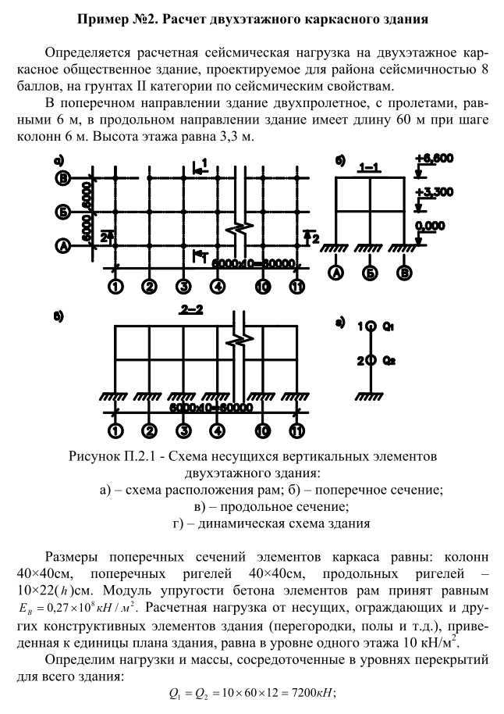
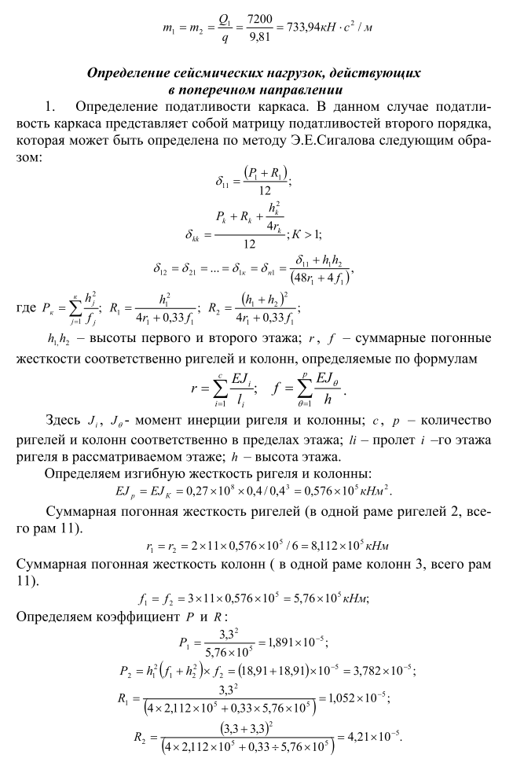
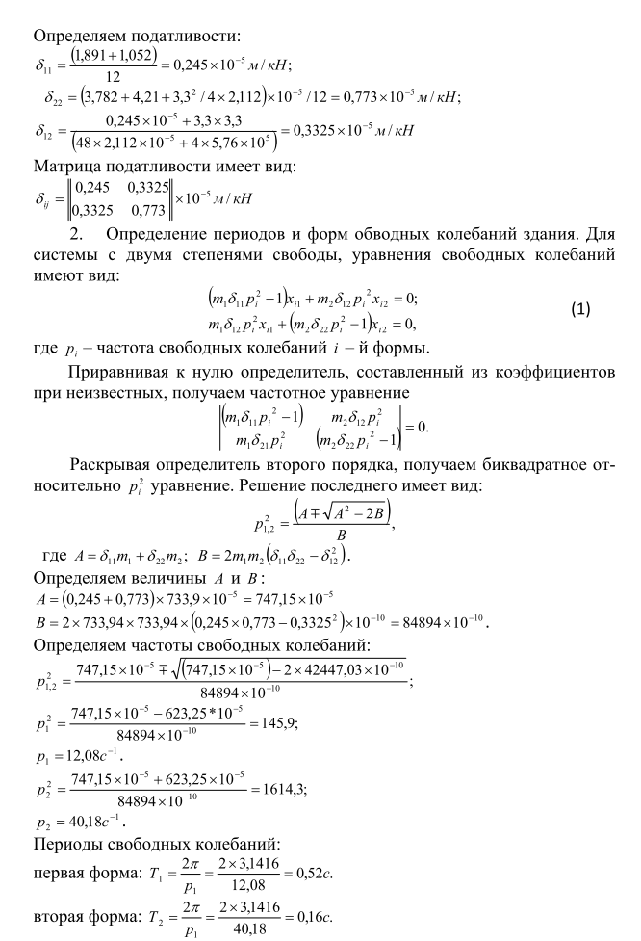
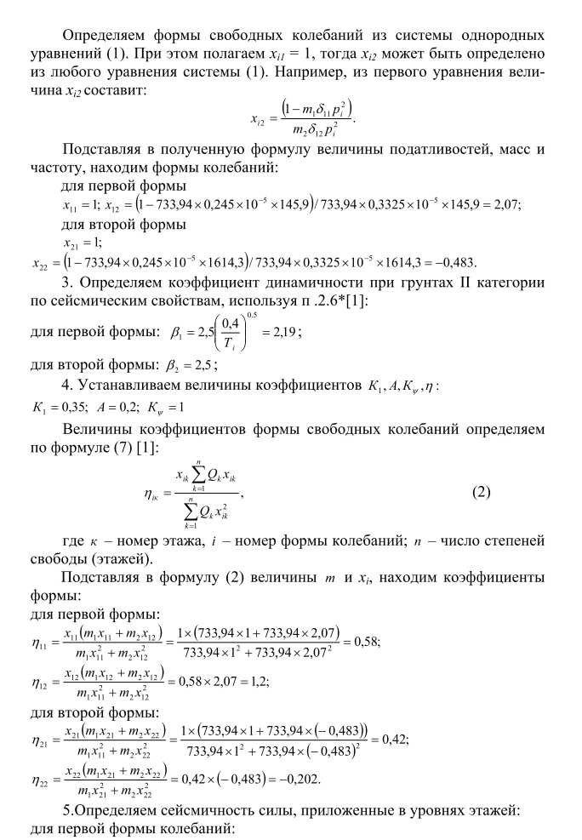
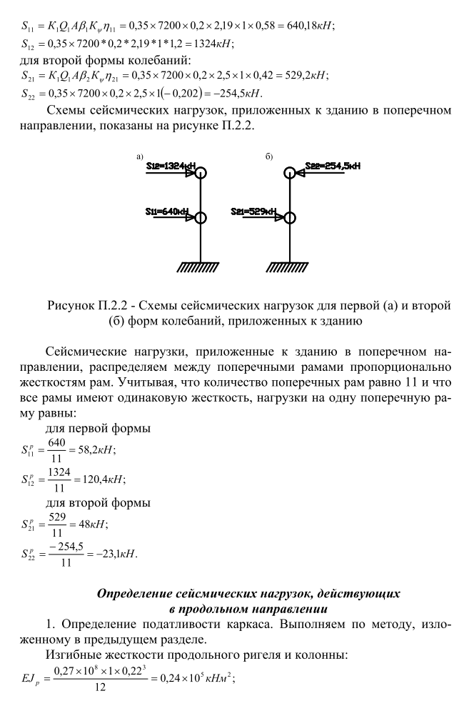
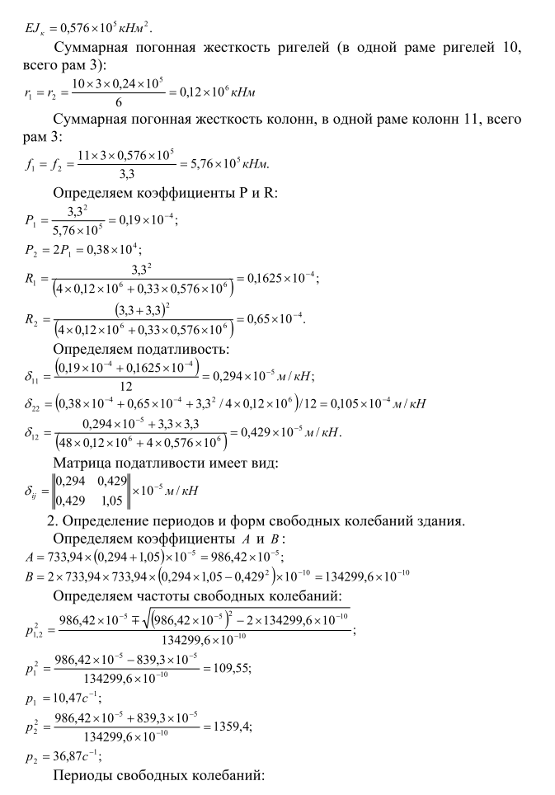
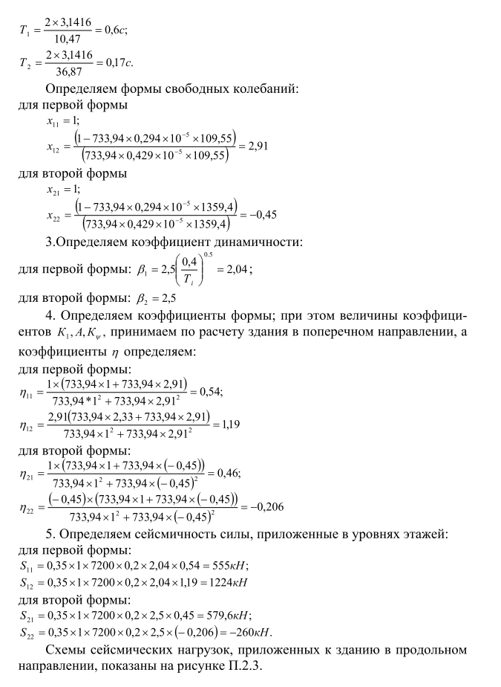
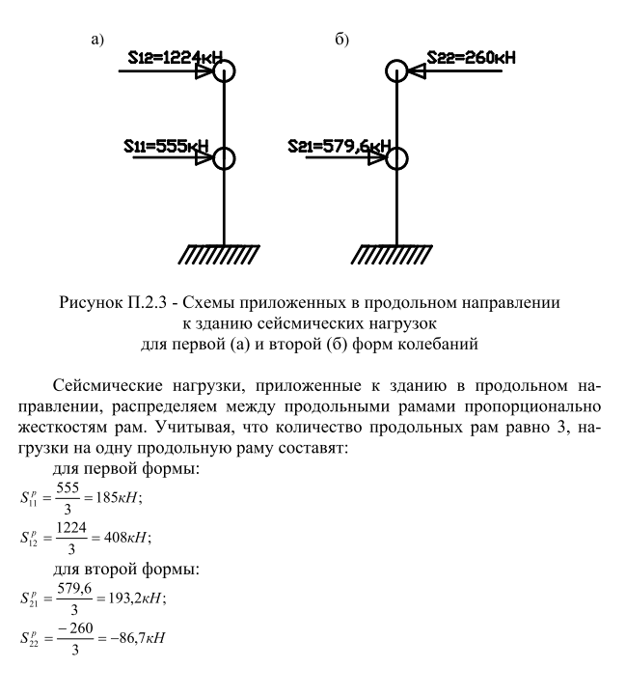
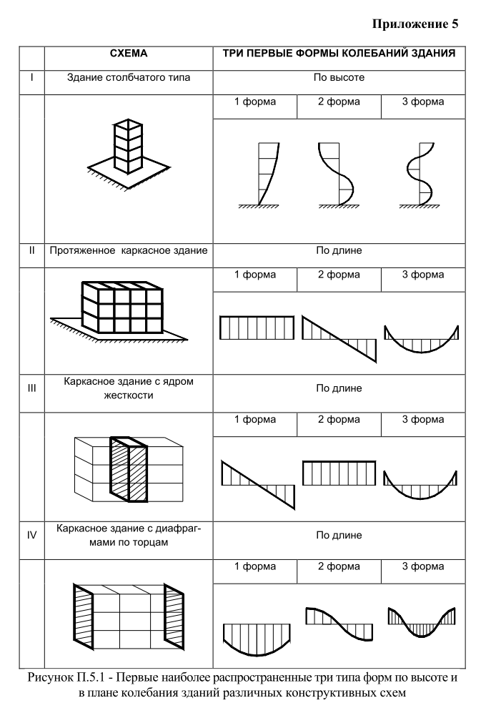
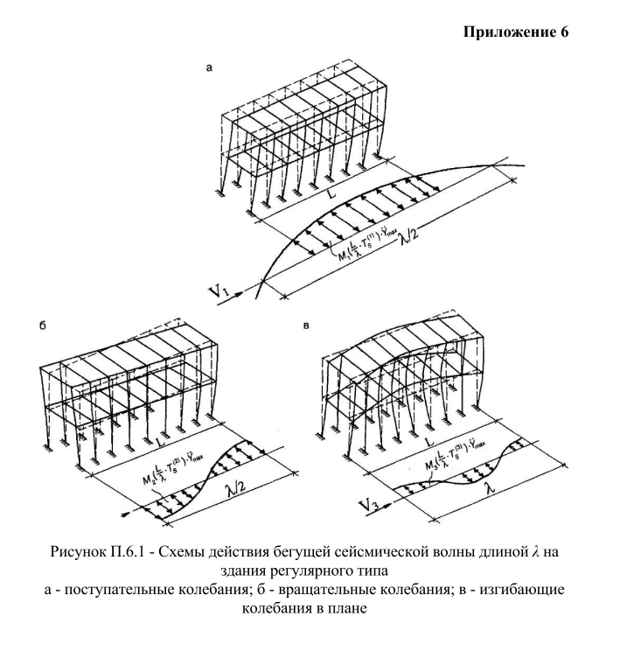
Тема для реферата:
6. Проектирование каркасных и крупнопанельных зданий для
сейсмических районов.

